MINOR CIRCULAIRE ECONOMIE · HULPMIDDEL 06
Slim AI gebruiken
Eerst denken, dan schetsen, dan prompten

Wanneer | Het hele project door, elke keer dat je AI inzet.
Wat lever je op | Geen los product. Je AI-gebruik wordt zichtbaar in je onderbouwing (zie 09 Onderbouwen).
Namen en datum | [ namen ] · [ opdrachtgever ] · [ datum ]

Waarom slim AI gebruiken?
AI kan je werk versnellen, maar alleen als jij de denker blijft. De grote valkuil is AI blindness: je neemt de eerste output over zonder te checken of die klopt en past. Dan lever je werk in dat je zelf niet snapt, en dat is meteen te zien.
De rode draad van deze minor is: eerst denken, dan schetsen, dan prompten. Je bedenkt eerst zelf wat je wilt, schetst het ruw, en gebruikt AI pas daarna om het uit te werken. Zo blijft het jouw werk en jouw denken, en gebruik je AI als gereedschap in plaats van als vervanging.
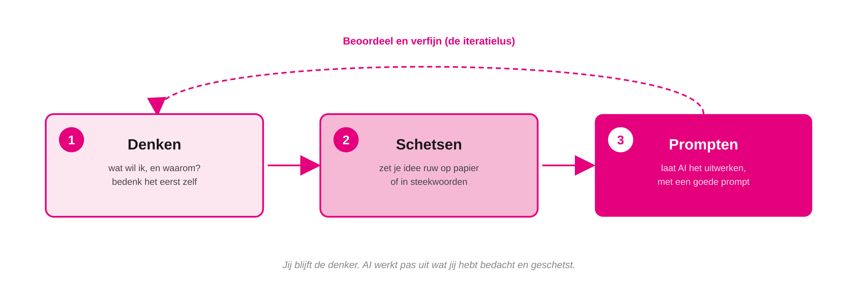
De volgorde, met de iteratielus: beoordeel de output en verfijn.
Begin nooit bij de prompt. Denk eerst zelf na over wat je wilt en waarom, bijvoorbeeld met je probleemdefinitie (zie 07). Schets je idee ruw, op papier of in steekwoorden. Pas dan prompt je. En je stopt niet bij de eerste output: je beoordeelt, verfijnt je prompt en herhaalt. Dat is de iteratielus.
De promptopbouw: rol, context, opdracht, output
Een goede prompt is opgebouwd uit vier delen. Hoe scherper je die invult, hoe bruikbaarder de output.
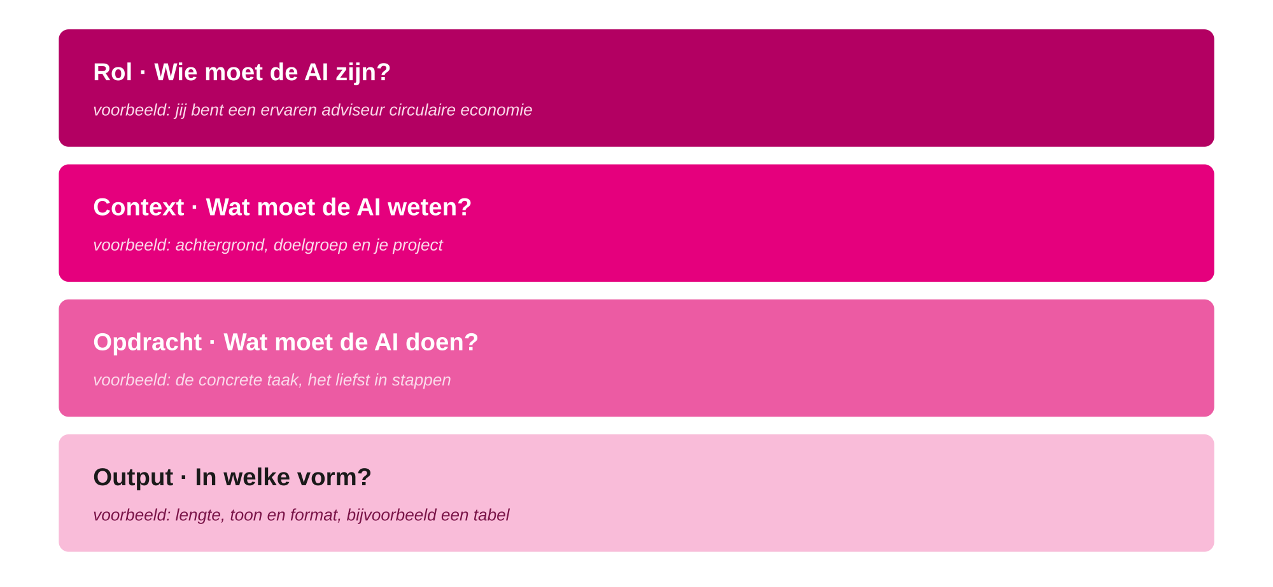
Vier bouwstenen van een goede prompt.
VOORBEELDPROMPT
Rol: “Jij bent een ervaren adviseur circulaire economie.”
Context: “Ik werk aan een advies voor een schoolkantine die voedselverspilling wil terugdringen. De doelgroep is de inkoopafdeling.”
Opdracht: “Bedenk drie inkoopstrategieën die verspilling verminderen, met per strategie een voor- en een nadeel.”
Output: “Zet het in een tabel, kort en zakelijk. Gebruik alleen informatie die ik je geef of die je kunt onderbouwen.”

Invulbaar: bouw je eigen prompt
Schrijf je prompt eerst hier uit, voordat je hem plakt. Wie de opbouw goed invult, komt sneller bij iets bruikbaars.
Rol  Wie moet de AI zijn? | Welke expertise heb je nodig? Hoe specifieker, hoe beter.  [ vul hier in ]
Context  Wat moet de AI weten? | Je project, je opdrachtgever, je doelgroep, wat je al hebt uitgezocht en welke keuzes al vaststaan. Dit deel wordt bijna altijd te kort ingevuld.  [ vul hier in ]
Opdracht  Wat moet de AI doen? | Eén heldere taak. Vraag om denkwerk, niet alleen om tekst: bijvoorbeeld tegenargumenten of blinde vlekken.  [ vul hier in ]
Output  Hoe wil je het terug? | Vorm, lengte, toon, taal. Zet erbij wat de AI níét mag doen, zoals cijfers verzinnen of informatie toevoegen die je niet hebt gegeven.  [ vul hier in ]

Trap niet in AI blindness
AI klinkt altijd overtuigend, ook als het iets verzint. Behandel elke output als een onbevestigde bron. Controleer cijfers, claims en bronnen voordat je ze gebruikt, en leg in je onderbouwingslogboek vast hoe je het hebt gecheckt (zie 09 Onderbouwen). De CRAAP-test in dat hulpmiddel loopt je bronnen systematisch langs: actualiteit, relevantie, herkomst, juistheid en doel.
Vertrouwelijkheid, AVG en integriteit
Wat je in een publieke AI-tool typt, kan worden opgeslagen of gebruikt om het model te trainen. Zet daarom nooit persoonsgegevens, vertrouwelijke informatie of bedrijfsdata van je opdrachtgever in een open AI-tool. Dat is niet alleen onverstandig, het kan ook in strijd zijn met de AVG. Vraag bij twijfel je opdrachtgever of begeleider, en gebruik bij voorkeur een afgeschermde, door de HAN goedgekeurde omgeving.
Je bent zelf verantwoordelijk voor wat je inlevert, ook als AI heeft meegeschreven. Wees transparant over hoe je AI hebt gebruikt en vermeld het waar dat hoort, volgens de APA-richtlijnen. Ongeoorloofd of verzwegen AI-gebruik kan als fraude gelden. Houd je aan de AI-afspraken van de HAN en van je opleiding.
Invulbaar: verantwoording van je AI-gebruik
Houd dit bij zodra je AI inzet voor iets dat in je beroepsproduct terechtkomt. Je hebt het nodig bij je oplevering.
Waarvoor gebruikt | Welke tool | Wat heb je zelf gedaan | Hoe gecheckt
[ waarvoor gebruikt ] | [ welke tool ] | [ wat heb je zelf gedaan ] | [ hoe gecheckt ]
[ waarvoor gebruikt ] | [ welke tool ] | [ wat heb je zelf gedaan ] | [ hoe gecheckt ]
[ waarvoor gebruikt ] | [ welke tool ] | [ wat heb je zelf gedaan ] | [ hoe gecheckt ]
[ waarvoor gebruikt ] | [ welke tool ] | [ wat heb je zelf gedaan ] | [ hoe gecheckt ]
[ waarvoor gebruikt ] | [ welke tool ] | [ wat heb je zelf gedaan ] | [ hoe gecheckt ]

TIP
- Laat AI je denken aanscherpen, niet vervangen. Vraag om tegenargumenten of blinde vlekken, in plaats van om het antwoord.
- Bewaar je goede prompts. Een prompt die werkt, werkt volgende sprint weer.
- Vraag om de bron erbij, en controleer daarna of die bron echt bestaat en zegt wat de AI beweert.

VALKUILEN
- Bij de prompt beginnen. Zonder eigen denkwerk stuur je de AI blind aan. Eerst denken en schetsen.
- De eerste output overnemen. AI klinkt overtuigend, ook als het verzint. Check altijd, en verfijn via de iteratielus.
- Vertrouwelijke data invoeren. Persoonsgegevens of opdrachtgeverdata horen niet in een open AI-tool.
- AI-gebruik verzwijgen. Wees transparant. Verzwegen of ongeoorloofd gebruik kan als fraude gelden.

MEER WETEN
- AI-afspraken van de HAN: het Integraal AI-kader voor studenten en medewerkers, via han.nl en op Insite.
- Privacy en AVG: Autoriteit Persoonsgegevens, autoriteitpersoonsgegevens.nl.
- Verantwoord AI-gebruik in het onderwijs: de Vraagbaak AI van SURF, communities.surf.nl/ai-in-education.

MINI-VOORBEELD · SCHOOLKANTINE
Denken: Sam en Noor weten uit hun probleemdefinitie dat het probleem inkoop op aanname is, en willen drie inkoopstrategieën vergelijken.
Schetsen: ze zetten op papier welke criteria tellen: kosten, verspilling en haalbaarheid.
Prompten: met een prompt volgens rol, context, opdracht en output vragen ze om een eerste vergelijking in een tabel.
Checken en verfijnen: ze controleren de cijfers tegen een bron, passen de prompt aan, en leggen in hun logboek vast hoe ze het hebben gecheckt.
Wat eruit kwam: één van de drie strategieën bleek gebaseerd op een cijfer dat nergens te vinden was. Die is geschrapt.

